报告信息网上公开表
用人单位名称 | 临沂佳饰家新材料有限公司Z22E03041 20220524
地址 | 山东省临沂市费县探沂镇工业园(碗窑村)
联系人 | 贺志强
项目类别 | 检测
项目组人员 | 王秀东、刘文
现场调查人 | 王秀东、刘文 | 现场采样人 | 王秀东、刘文
现场检测人 | 王秀东、刘文 | 用人单位陪同人 | 贺志强
现场采样与检测时间 | 2022.3.2
现场调查  照片 | 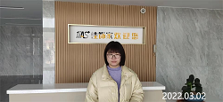
现场采样  照片 | 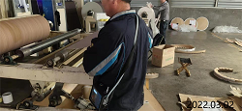
现场检测  照片 | 